 | 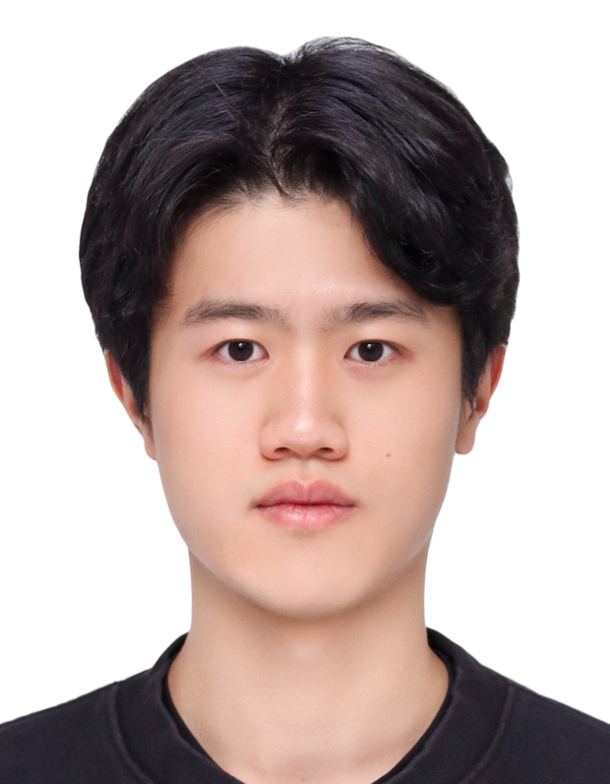 |  | 이름 | 장호연 | 영문 | Chang HoYeon | 나이 | 25
 |  |  | 지원분야 | 클라이언트 프로그래머 |  |  | 경력 | 신입
 |  |  | 휴대폰 | 010-2480-4303 | 홈페이지 | https://github.com/Changout
 |  |  | E – mail | jhy1695@naver.com | 유튜브 | https://www.youtube.com/watch?v=qg-1IGfcdJ4
 |  |  | 주소 | 서울특별시 양천구 신정3동 신정이펜2로 55

학력사항 (최종학력 : 전문대졸)
재학기간 | 학교명 및 전공 | 학점 | 소재지
2018.03 ~ 2024.02 | 인하공업전문대학(컴퓨터시스템학) | 3.4 / 4.5 | 인천시 미추홀구
2015.03 ~ 2018.02 | 유한공업고등학교(로봇전기자동화) | - | 서울시 구로구

경력사항
근무기간 | 근무회사 | 부서 | 직위 | 담당직무
2024.02 ~ 2024.04 | 강서구선거관리위원회 | 1계 | 사무보조 | 선거관리사무보조 및 투표지분류기관리

어학
기간 | 시험 | 점수 | 기관
2024.01 | JLPT N2 | 93 | 일본국제교육지원협회

교육/연수
기간 | 과정명 | 기관
2024.06 ~ 2024.10 | 유니티게임프로그래머양성과정 | SBS아카데미게임학원

기타활동
기간 | 활동 내용 | 기관
2023.08 ~ 2023.11 | 대학 졸업작품 : 기능구현 및 전체 감독 | 인하공업전문대학

자격증
취득일자 | 자격증/면허증 | 등급 | 발급처 | 비고
2023.09 | 정보처리산업기사 | 산업기사 | 한국산업인력공단
2018.03 | 자동차운전면허 | 2종 | 도로교통공단

병역
복무기간 | 군별/계급/병과 | 미필사유
2019.02 ~ 2020.12 | 공군 / 병장 / 전술이동장거리통신병

활용능력
활용가능 프로그램 | 숙련도 | 사용정도
유니티 | 상 | CineMachine과 Dotween을 이용하여 애니메이션 연출을  제작할 수 있다.
C# | 상 | 클래스를 분활하고 인터페이스를 통해 다형성을 가능케 하여 코드의 결합도를 낮출 수 있다.

위에 기재한 사항은 사실과 틀림이 없습니다
2024년 09월 10일



성 명 : 장호연 (인)

성장과정#
<게임을 탄생시키는 지적인 프로그래머가 되고 싶습니다.>
게임을 탄생시키는 지적인 모습에 반해 프로그래머가 되기로 하였습니다. 어린 시절 처음 스팀을 접하게 되며 다양한 게임의 매력에 빠져들게 되었습니다. 포탈, 프로토타입 등등 여러 게임을 하던 중 게임을 만드는 사람은 어떤 사람일까? 하는 생각을 하게 되었습니다. 찾아본 결과 게임을 만드는 데에도 여러 직업이 필요하다는 것을 알게 되었습니다. 그중에서도 게임 속 캐릭터를 실제로 움직이게 하는 프로그래머의 모습이 게임에 생명을 불어넣는 듯한 모습처럼 느껴져 매력을 느끼게 되었습니다. 또 어려운 프로그램 언어를 다루는 모습은 마치 유창하게 외국어를 구사하는 지적인 모습 같아 멋있게 느껴졌습니다. 그래서 저는 게임 프로그래머가 되기로 마음먹었습니다. 이를 위해 고등학생 시절 코딩 공부를 꾸준히 하였고 코딩 시험에서 늘 톱을 놓치지 않았습니다. 대학에 들어가선 친구와 힘을 합쳐 졸업작품으로 직접 만든 게임을 출품하기도 하였습니다. 길을 가다 새로 나오는 게임 광고를 보면 어떻게 구현한 것일까? 머릿속으로 고민하기도 하였습니다. 덕분에 어느 정도 게임을 구현할 수 있게 되었고 코드를 보고 책을 읽듯이 분석할 수 있게 되었습니다. 이러한 시절을 발판 삼아 새로운 세계를 만드는 지적인 프로그래머가 되도록 하겠습니다.

성격의 장단점
<게임의 완성을 위해 포기하지 않습니다.>
프로그래머의 가장 중요한 역량은 프로그램이 올바르게 구동하기 위해 포기하지 않고 끊임없이 파고드는 끈기라고 생각합니다. 예전 선거관리위원회에서 사무보조 일을 한 적이 있었습니다. 그곳의 일 중 거소투표 우편의 수를 세는 작업을 한 날이 있었습니다. 우체국에서 집계한 수와 직원들이 수작업으로 센 수가 오차 없이 맞아야 하기에 한 개라도 틀리면 다시 세어야 하는 어려운 작업이었습니다. 7만여 장이 넘는 수에 작업은 밤늦게까지 이어졌고 직원들도 서서히 지쳐만 갔습니다. 하지만 저를 포함한 모두 끝까지 포기하지 않았고 10시간이 넘는 작업 끝에 무사히 집계를 완료할 수 있었습니다. 프로그래머 또한 게임을 완성하기 위해 끝까지 작업에 몰두하는 끈기가 중요합니다. 그렇기에 포기하지 않고 끝까지 행하는 저의 장점은 프로그래머에게 있어 큰 장점이라고 생각합니다.
저의 단점은 고지식한 성격입니다. 어릴 적부터 규칙과 법을 지키는 것을 무엇보다 중요하게 생각했기 때문에 약속은 물론 소소한 행위 하나하나를 규칙을 준수하며 살았습니다. 하지만 이러한 점은 융통성이 없는 사람으로 보일 때도 있었습니다. 그래서 규칙을 지키는 선에서 어느 정도 유연한 모습을 보일 수 있도록 발언 하나하나 생각하며 행동하도록 노력하였습니다. 덕분에 융통성이 없는 사람이 아닌 착하고 성실한 사람이라는 평을 들을 수 있었습니다.

지원 동기
<문제를 해결하는 창의적인 개발자>

입사 후 포부
<대한민국게임대상 대상 게임의 프로그래머>
저는 이 회사에 들어와 대한민국게임대상의 대상을 수상할 수 있는 게임 프로젝트의 능력 있는 프로그래머가 되겠습니다. 지스타의 나가 게임대상을 수상하는 게임의 프로젝트를 담당하는 프로그래머가 되는 것이 제 목표입니다. 그러기 위해선 그에 어울리는 능력 있는 프로그래머가 되는 것이 제 중간 목표입니다. 우선 회사에 입사한 지 1년 차에는 회사에 완전히 녹아 들어 맡은 바 업무를 완벽하게 수행하는 모습을 보이도록 하겠습니다. 회사는 빨리 실무에 투입할 수 있는 사람을 가장 원하므로 이러한 모습을 최대한 빠르게 보이도록 하겠습니다. 3~4년 차에는 회사에 어엿한 전문 프로그래머가 되어 새로 들어오는 신입의 육성에도 기여하겠습니다. 후에도 회사에 더 높은 성장을 위해 후인 양성은 필수라 생각합니다. 그렇기에 자신의 노하우와 능력을 발휘하여 빠르게 실무에 도움이 되는 후인을 양성하도록 하겠습니다. 7년 차 이후에는 프로젝트의 팀장이 되어 자신의 최종목표인 게임대상 수상을 목표로 프로젝트를 진행하도록 하겠습니다.

